Министерство образования Республики Беларусь

Учреждение образования «Белорусский государственный университет информатики и радиоэлектроники»

Кафедра экономической информатики

Лабораторная работа №1

«Проектирование базы данных»

Вариант №19

Выполнил: студент гр.

914302 Назаров Д.А.

Проверил: Лукашевич А.Э.

Минск 2022

1. **Цель работы**

Получить теоретические знания и практические навыки реализации баз данных (БД). Осуществить анализ предметной области. Освоить концептуальное проектирование и научиться определять сущности и атрибуты БД. Научиться разрабатывать инфологическую модель БД в виде ER-диаграмм. Получить теоретические знания и практические навыки при физическом проектировании баз данных (БД). Научиться создавать даталогическую модель БД.

1. **Задача**

1. Выполнить анализ предметной области исследуемой организации;

2. Описать основные сущности предметной области;

3. Расставить существующие связи между сущностями: самостоятельно добавить в каждую сущность первичные ключи и установить внешние ключи между сущностями;

4. Построить инфологическую модель базы данных организации;

5. Построить даталогическую модель базы данных организации.

БД – аэропорт.

1. **Анализ предметной области**

Аэропорт – организация, предоставляющая населению услуги транспортного характера. Так как данная предметная область представляет собой сферу услуг, то основной её задачей является обеспечение максимальной скорости передачи информации клиенту. Повышая востребованность воздушного транспорта, увеличивается прибыль данной сферы, что улучшает состояние экономики страны. Исходя из того, что главным пользователем данной системы будет пассажир, то можно предположить следующие задачи для разрабатываемого программного обеспечения:

1. **Описание основных сущностей ПО**

В результате проведенного анализа предметной области базы данных «Аэропорт» легко перечислить основные сущности этой БД. Так как на физическом уровне сущности соответствует таблица, то просто перечислим основные таблицы БД.

В реляционную модель проектированной БД будут входить следующие таблицы (сущности): Работники аэропорта, Расписание вылетов, Самолеты, Бригады самолетов, Ведомость продаж билетов (табл. 1.1).

Таблица 1.1 – Список сущностей

|  |  |  |
| --- | --- | --- |
| **№** | **Название** | **Назначение** |
| 1 | Работники аэропорта | Описание работников аэропорта |
| 2 | Расписание вылетов | Описание расписаний |
| 3 | самолеты | Описание самолета |
| 4 | Бригады самолета | Описание бригады |
| 5 | Ведомость продажи- билетов | Описание билета |

Для каждой таблицы (сущности) приведем описание ее атрибутов (табл. 1.2 – 1.6). Атрибут на физическом уровне – это колонки таблицы и выражает определенное свойство объекта.

Таблица 1.2 – Список атрибутов таблицы «Работники аэропорта»

|  |  |  |
| --- | --- | --- |
| **Ключевое поле** | **Название** | **Назначение** |
| ПК  (первичный ключ) | Id работника | Ключевое поле. Представляет собой первичный ключ. Это уникальное значение, соответствующее каждому отделу. |
|  | Фамилия |  |
|  | Имя |  |
|  | Отчество |  |
|  | Год рождения |  |
|  | Год поступления на работу |  |
|  | Стаж |  |
|  | Должность |  |
|  | Пол |  |
|  | Адрес |  |
|  | Город |  |
|  | Телефон |  |

Таблица 1.3 – Список атрибутов таблицы «Расписание вылетов»

|  |  |  |
| --- | --- | --- |
| **Ключевое поле** | **Название** | **Назначение** |
| ПК  (первичный ключ) | Id Расписания | Ключевое поле. Представляет собой первичный ключ. Это уникальное значение, соответствующее каждому отделу. |
|  | Самолет |  |
|  | Дата вылета |  |
|  | Время вылета |  |
|  | Место выбытия |  |
|  | Дата прибытия |  |
|  | Маршрут |  |
|  | Стоимость билета |  |

Таблица 1.4 – Список атрибутов таблицы «Самолет»

|  |  |  |
| --- | --- | --- |
| **Ключевое поле** | **Название** | **Назначение** |
| ПК  (первичный ключ) | Id самолета | Ключевое поле. Представляет собой первичный ключ. Это уникальное значение, соответствующее каждому отделу. |
|  | Номер |  |
|  | Год выпуска |  |
|  | Кол-во посадочных мест |  |
|  | Грузоподъемность |  |

Таблица 1.5 – Список атрибутов таблицы «Бригады самолетов»

|  |  |  |
| --- | --- | --- |
| **Ключевое поле** | **Название** | **Назначение** |
| ПК  (первичный ключ) | Id бригады | Ключевое поле. Представляет собой первичный ключ. Это уникальное значение, соответствующее каждой бригаде. |
| ВК  (внешний ключ) | Id самолета |  |
| ВК  (внешний ключ) | Id работника |  |
|  | Номер бригады |  |

Таблица 1.6 – Список атрибутов таблицы «Ведомость продажи билетов»

|  |  |  |
| --- | --- | --- |
| **Ключевое поле** | **Название** | **Назначение** |
| ПК  (первичный ключ) | Id билета | Ключевое поле. Представляет собой первичный ключ. Это уникальное значение, соответствующее каждому билету. |
|  | Дата и время продажи |  |
|  | ФИО пассажира |  |
|  | Паспортные данные |  |
|  | Номер рейса |  |
|  | Количество билетов |  |
|  | Наличие льгот |  |
|  | Стоимость |  |

1. **Построение инфологической модели**

Инфологическую модель лучше представить графически, где будут изображены все таблицы и связи между ними. В нашем случае схема связей представлена на рисунке 1.

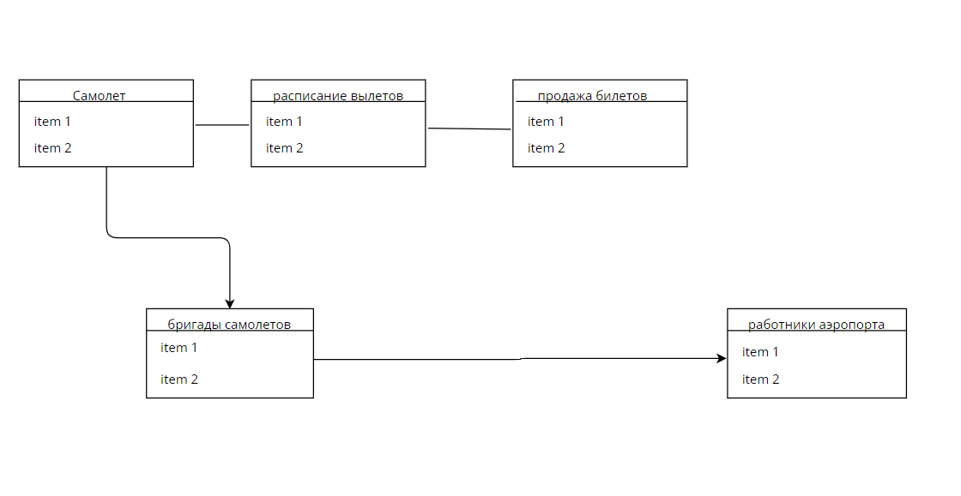

Рис. 1 – Схема связей между сущностями

Для выявленных связей заполним таблицу 2.

Таблица 2 – Список связей между сущностями

|  |  |  |  |
| --- | --- | --- | --- |
| **№** | **Название связи** | **Сущности, участвующие в связи** | **Назначение** |
| 1 | 1:М | Самолеты –Бригады самолетов | Самолет могут обслуживать несколько бригад |
| 2 | 1:1 | Самолеты – Расписание вылетов | У одного самолета может быть множество расписаний |
| 3 | 1:М | Бригада самолетов – Работники аэропорта | В одной бригаде может быть несколько работников |
| 4 | 1:1 | Ведомость продажи билетов – Расписание вылетов | В одном билете может быть один вылет |

1. **Построение даталогической модели БД.**

Даталогическая модель отражается графически в виде схемы базы данных, где указываются имена сущностей, их атрибуты и связи между сущностями. В нашем случае схема связей представлена на рисунке 2.

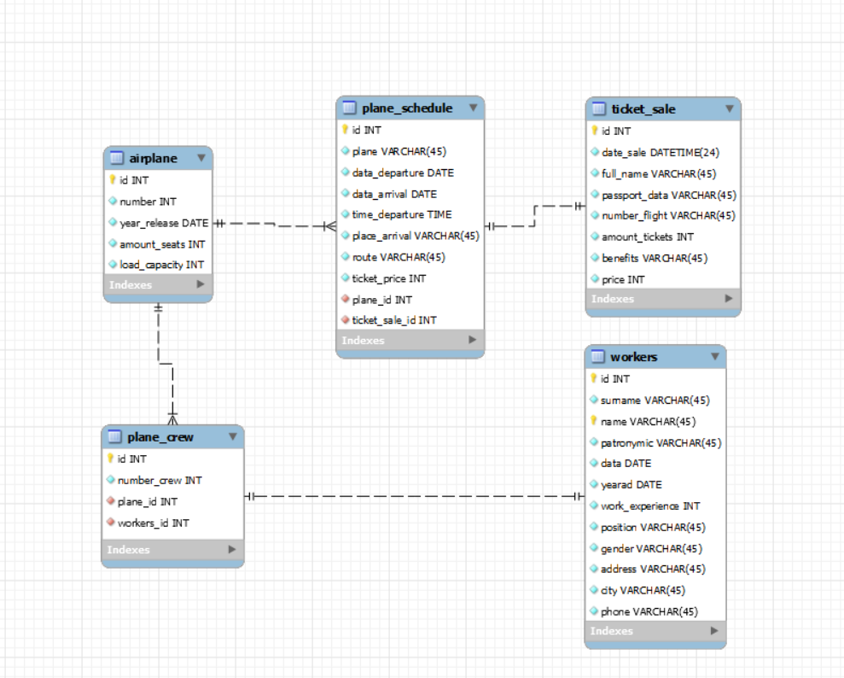

Рис. 2 – Схема базы данных

Даталогическая модель БД представляется в виде набора таблиц специальной формы, в которых указываются наименование атрибута, идентификатор, тип, длина, формат, ограничения (табл. 3.1 – 3.5).

Таблица 3.1 – Список атрибутов таблицы «Работники аэропорта»

|  |  |  |  |  |  |
| --- | --- | --- | --- | --- | --- |
| **№** | **Название** | **Идентификатор** | **Тип** | **Не пусто** | **Ограничение** |
| 1 | Id работника | id | Числовой | Да | ПК (первичный  ключ) |
| 2 | Фамилия | surname | Текстовый | Да |  |
| 3 | Имя | name | Текстовый | Да |  |
| 4 | Отчество | patronymic | Текстовый | Да |  |
| 5 | Дата рождения | data | Числовой | Да |  |
| 6 | Год поступления на работу | yearad | Числовой | Да |  |
| 7 | Стаж | work_experience | Числовой | Да |  |
| 8 | Должность | position | Текстовый | Да |  |
| 9 | Пол | gender | Текстовый | Да |  |  |  |  |  |  |  |
| 10 | Адрес | address | Текстовый | Да |  |
| 11 | Город | city | Текстовый | Да |  |
| 12 | Телефон | Phone | Числовой | Да |  |
|  |  |  |  |  |  |

Таблица 3.2 – Список атрибутов таблицы «Расписание вылетов»

|  |  |  |  |  |  |
| --- | --- | --- | --- | --- | --- |
| **№** | **Название** | **Идентификатор** | **Тип** | **Не пусто** | **Ограничение** |
| 1 | Id | id | Числовой | Да | ПК (первичный  ключ) |
| 2 | Id самолета | planeid | Числовой | Да | ВК (внешний ключ) |
| 3 | Id билета | ticket_sale_id | Числовой | Да | ВК (внешний ключ) |
| 4 | Самолет | plane | Текстовый | Да |  |
| 5 | Дата вылета | data_departure | Числовой | Да |  |
| 6 | Время вылета | time_departure | Числовой | Да |  |
| 7 | Место выбытия | place_departure | Текстовый | Да |  |
| 8 | Место прибытия | place_arrival | Текстовый | Да |  |
| 9 | Маршрут | route | Текстовый | Да |  |
| 10 | Стоимость билета | ticket_price | Числовой | Да |  |
|  |  |  |  |  |  |  |

Таблица 3.3 – Список атрибутов таблицы «Самолеты»

|  |  |  |  |  |  |
| --- | --- | --- | --- | --- | --- |
| **№** | **Название** | **Идентификатор** | **Тип** | **Не пусто** | **Ограничение** |
| 1 | Id самолета | id | Числовой | Да | ПК (первичный  ключ) |
| 2 | Номер | number | Числовой | Да |  |
| 3 | Год выпуска | year_release | Числовой | Да |  |
| 4 | Кол-во посадочных мест | amount_seats | Числовой | Да |  |
| 5 | грузоподъемность | load_capacity | Числовой | Да |  |

Таблица 3.4 – Список атрибутов таблицы «Бригады самолетов»

|  |  |  |  |  |  |
| --- | --- | --- | --- | --- | --- |
| **№** | **Название** | **Идентификатор** | **Тип** | **Не пусто** | **Ограничение** |
| 1 | Id бригады | id | Числовой | Да | ПК (первичный  ключ) |
| 2 | Id самолета | plane_id | Числовой | Да | ВК (внешний ключ) |
| 3 | Id работников | workers_id | Числовой | Да | ВК (внешний ключ) |

Таблица 3.5 – Список атрибутов таблицы «Ведомость продажи билетов»

|  |  |  |  |  |  |
| --- | --- | --- | --- | --- | --- |
| **№** | **Название** | **Идентификатор** | **Тип** | **Не пусто** | **Ограничение** |
| 1 | Id продаж товаров | id | Числовой | Да | ПК (первичный  ключ) |
| 2 | Дата и время продажи | date_sale | Числовой | Да |  |
| 3 | ФИО пассажира | full_name | Текстовой | Да |  |
| 4 | Паспортные данные | passport_data | Числовой | Да |  |
| 5 | Номер рейса | number_flight | Числовой | Да |  |
| 6 | Кол-во билетов | amount_tickets | Числовой | Да |  |
| 7 | Наличие льгот | benefits | Текстовой | Да |  |
| 8 | Стоимость | price | Числовой | Да |  |

1. **Выводы**

В результате выполнения лабораторной работы все цели и задачи были выполнены. Был успешно осуществлен анализ предметной области. Освоить концептуальное проектирование и был определен сущности и атрибуты БД. Была разработана инфологическая модель БД в виде ER-диаграмм. Получены теоретические знания и практические навыки при физическом проектировании баз данных (БД). Была создана даталогическая модель БД.